**Formato para el desarrollo de componente formativo**

| Programa de formación | Interpretación y traducción en Lengua de Señas Colombiana (LSC) – español. |
| --- | --- |

| Competencia | Preparar el servicio de interpretación de acuerdo con el contexto y normativa técnica. | Resultados de aprendizaje | 240201069-01. Disponer de materiales y contenidos para el servicio de interpretación según características de los usuarios y tipos de contexto.  240201069-02. Garantizar las condiciones de prestación del servicio de interpretación según lineamiento normativo. |
| --- | --- | --- | --- |

| Número del componente formativo | 09 |
| --- | --- |
| Nombre del componente formativo | Vocabulario técnico, requerimientos y salud ocupacional |
| Breve descripción | La interpretación y traducción en Lengua de Señas Colombiana (LSC) – español, integra conocimientos sobre diferentes escenarios connotando la exigencia del dominio de léxico técnico y/o especializado. Por ello, los conocimientos respecto a los acuerdos metodológicos antes de la prestación del servicio son importantes, así como el reconocimiento de la documentación previa que el intérprete pueda hacer sobre el servicio requerido. |
| Palabras clave | Acuerdos metodológicos, aspectos prosódicos, enfermedades profesionales, métodos profilácticos, vocabulario técnico |

| Área ocupacional | 4 - Ciencias sociales, educación, servicios gubernamentales y religión |
| --- | --- |
| Idioma | Español |

1. **Tabla de contenidos:**

**Introducción**

1. **Vocabulario técnico, documentación y bases de datos**
   1. Vocabulario técnico
   2. Documentación y bases de datos aplicados a la interpretación
2. **Requerimientos para el servicio**

**3. Salud ocupacional**

**B. Desarrollo de contenidos:**

**Introducción**

Bienvenido a este componente formativo y para comenzar el recorrido por el mismo, revise la información que se presenta a continuación:



1. **Vocabulario técnico, documentación y bases de datos**

La palabra vocabulario, viene del latín *vocabŭlum*, que significa vocabulario o, dicho de otro modo, las palabras o el lecto que conforma una lengua utilizada por una persona o grupos de personas. Así, se puede decir que léxico es un sinónimo de vocabulario, por ser un conjunto de unidades léxicas que conforman la lengua.



Por otro lado, el proceso de documentación hace referencia a la necesidad que tiene el intérprete de tener información clara respecto a los temas a interpretar, además de reconocer los medios y las bases de datos necesarios para explorarlos, ello se profundiza mejor en los siguientes temas.

* 1. **Vocabulario técnico**

El vocabulario puede designar palabras que sean comunes a una región, grupo, actividad o profesión determinada, por ejemplo, el vocabulario costeño, de parlache, jurídico o de medicina, respectivamente. Para un intérprete de Lengua de Señas en Colombia es común encontrarse con vocabulario específico en su labor cotidiana.

Para entender mejor en qué consiste este término, se invita a revisar el siguiente material:



**Vocabulario por áreas**

Los hablantes, orales o gestuales, suelen discriminar los temas, textos y discursos según el idiolecto como punto de partida. La formalidad en el vocabulario y sus contextos de uso se extienden de tal manera que no es lo mismo pedirle algo al jefe, a la novia, al médico o a la mamá; de manera que no es igual cuando el médico dice algo o el abogado habla del mismo tema.

Así, el vocabulario se amplía aún más cuando se definen áreas específicas en el discurso. El vocabulario se enriquece en una mezcla de vocablos comunes y técnicos por áreas, como el científico, el legal o el periodístico.

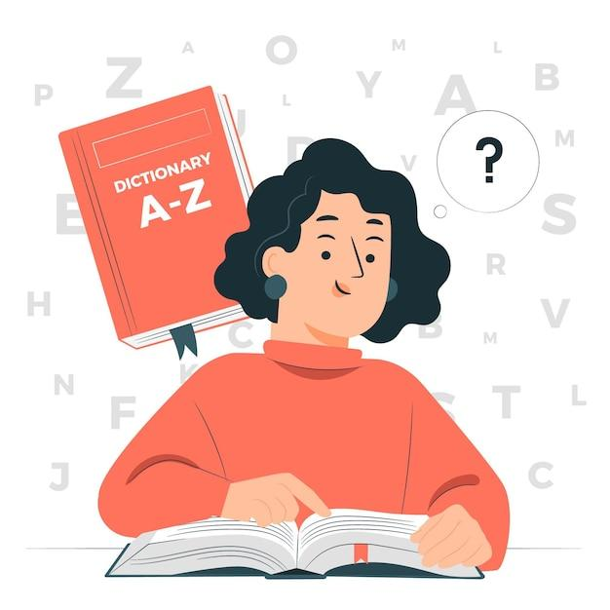



Este tipo de vocabulario se da más que todo en los intérpretes que trabajan en colegios, instituciones o universidades, donde se evidencian claramente las materias o áreas que se imparten. Aquí el intérprete se ve obligado, en casos como estos, a prestar el servicio, pero sin la previa documentación de la terminología del discurso, lo que puede dar origen a situaciones adversas.

**Vocabulario de nombres propios**

Algunos teóricos definen los nombres propios como los que designan un objeto o son simplemente denotativos, pero carecen de significado; al contrario, otros reiteran que los nombres propios son completamente connotativos o, en otras palabras, llenos de significado y características propias.

A continuación, se podrá identificar el manejo de los nombres propios en el ejercicio de traducción e interpretación:



**1.2. Documentación y bases de datos aplicados a la interpretación**

El intérprete no solo debe conocer las lenguas involucradas, las culturas, saber decodificar correctamente los mensajes para transmitirlos y controlar la comprensión de las partes con sus múltiples variables; sino que, además, debe tener documentación de los temas y saber cómo hacer uso de las bases de datos para encontrarlos.



Para extraer información que contribuya al servicio de interpretación que se prestará posteriormente, es necesario conocer una herramienta de búsqueda: las bases de datos. Estas se refieren a una gran cantidad de información almacenada y organizada de tal manera que pueda encontrarse fácilmente la consulta o almacenar información en ella. Estas pueden ser por medios virtuales o archivos en papel.

La búsqueda de documentación dependerá de los siguientes pasos:



**Materiales y contenidos para el servicio de interpretación**

Como parte de la organización previa en un servicio de interpretación, es necesario contar con anticipación con los contenidos de los ponentes, sean sordos u oyentes, pero también es necesario tener algunos materiales a disposición para una interpretación con contenidos en lengua de señas colombiana y español.

A continuación, se exponen cuáles son esos tipos de materiales:



1. **Requerimientos para el servicio**

Al prestar un servicio de interpretación no basta con simplemente realizar las señas, que es lo más relevante de la actividad; también existen otros elementos realmente necesarios que sirven como soporte para quien presta el servicio. Se puede hablar de acuerdos y ayudas previas al servicio que el usuario ofrecerá en aras de una interpretación de calidad. En el siguiente recurso se detallan cada uno de estos elementos:



1. **Salud ocupacional**

La seguridad y salud en el trabajo es un campo que ha tomado fuerza en el contexto laboral actual, el cual viene asociado al concepto de salud de la OMS (Organización Mundial de la Salud) y se entiende como un estado de completo bienestar físico, mental, social y no solamente la ausencia de afecciones o enfermedades, reconociendo al ser humano desde su integralidad y brindando relevancia a la prevención en cada uno de los entornos de vida, entre ellos los laborales.

Se considera que a causa de la función que se realiza pueden presentarse afectaciones a la salud; para el caso de los intérpretes en Lengua de Señas Colombianas – español, deben revisarse las condiciones que requiere dicho servicio identificando y definiendo los peligros; a continuación, se expone la diferencia entre riesgo y peligro:



De allí la importancia de intervenir los peligros buscando la disminución de los riesgos y accidentes laborales aportando las pautas de autocuidado y los elementos de protección personal que sean necesarios para salvaguardar la vida, la salud física, mental y la integridad de los trabajadores que se desempeñan en interpretación y traducción en Lengua de Señas Colombiana - español.

De acuerdo con la Ley 1562 de 2012 la Seguridad y la Salud en el Trabajo es aquella disciplina que trata de la prevención de las lesiones y enfermedades causadas por las condiciones de trabajo, y de la protección y promoción de la salud de los trabajadores. Tiene por objeto mejorar las condiciones y el medio ambiente de trabajo, así como la salud en el trabajo, que conlleva la promoción y el mantenimiento del bienestar físico, mental y social de los trabajadores en todas las ocupaciones (artículo 1°).



**Enfermedades profesionales**

Según la Ley 1562 de 2012 es aquella contraída como resultado de la exposición a factores de riesgo inherentes a la actividad laboral o del medio en el que el trabajador se ha visto obligado a trabajar. El Gobierno nacional determinará, en forma periódica, las enfermedades que se consideran como laborales y en los casos en que una enfermedad no figure en la tabla de enfermedades laborales (Decreto 1444 de 2014), pero se demuestre la relación de causalidad con los factores de riesgo ocupacionales, se reconocerá como enfermedad laboral, conforme lo establecido en las normas legales vigentes (artículo 4°).



Algunos riesgos pueden derivar en enfermedad laboral, por lo que resulta importante revisar los citados en Villamil et al. (2018) que hacen alusión a la profesión en interpretación y traducción en lengua de señas, siendo estos:



**Métodos profilácticos de prevención y respiración**

Los métodos profilácticos hacen referencia a las estrategias generadas en el marco de prevención de la enfermedad desde diferentes niveles que van desde la promoción de la salud, el tratamiento de la enfermedad y la recuperación de la salud. En la interpretación y traducción en Lengua de Señas Colombiana – español, es importante generar medidas como:



1. **Síntesis**

El proceso de interpretación requiere de una preparación específica, es importante reconocer las necesidades y requerimientos del contexto hacia el cual va dirigido el servicio, y a partir de allí identificar el tipo vocabulario, los medios y elementos que se debe tener en cuenta el intérprete en el momento de desarrollar sus labores, además es fundamental conocer los cuidados que debe tener en cuenta y que le permita garantizar su salud y bienestar en el ámbito laboral.

Una breve revisión de los temas vistos, se encuentran en el siguiente esquema

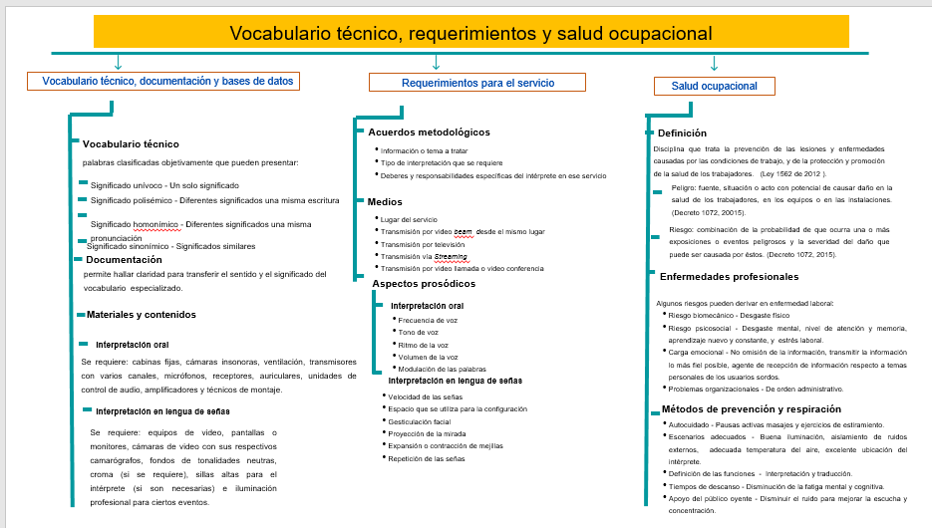

1. **Actividades**

| DESCRIPCIÓN DE ACTIVIDAD DIDÁCTICA | |
| --- | --- |
| Nombre de la Actividad | Vocabulario técnico, requerimientos y salud ocupacional |
| Objetivo de la actividad | Identificar los elementos relacionados con el vocabulario técnico y de salud ocupacional a partir de las necesidades de interpretación en el contexto del lenguaje de señas. |
| Tipo de actividad sugerida | Relacionar términos |
| Archivo de la actividad  (Anexo donde se describe la actividad propuesta) | Actividad didáctica CF09 |

1. **Material complementario:**

| Tema | Referencia APA del Material | Tipo de material  (Video, capítulo de libro, artículo, otro) | Enlace del Recurso o  Archivo del documento o material |
| --- | --- | --- | --- |
| Requerimientos para el servicio | Vicente, C. (2010). *Sobre algunos mitos del vocabulario técnico: un traductor advertido vale por dos.* <https://revistas.uma.es/index.php/revtracom/article/view/11752/12202> | Artículo | <https://revistas.uma.es/index.php/revtracom/article/view/11752/12202> |
| Vocabulario técnico | Moya, V. (1993). Nombres propios: su traducción. *Revista de Filología de la Universidad de la Laguna,* (12), p. 233-248. <https://dialnet.unirioja.es/servlet/articulo?codigo=91799> | Artículo | https://dialnet.unirioja.es/servlet/articulo?codigo=91799 |
| Salud ocupacional | Carrera, R., Rivadeneira, C., Navarrete, E., y Paredes, A. (2019). *Seguridad y salud ocupacional.* <http://142.93.18.15:8080/jspui/bitstream/123456789/463/3/salud%20y%20seguridad%20ocupacional.pdf> | Artículo | <http://142.93.18.15:8080/jspui/bitstream/123456789/463/3/salud%20y%20seguridad%20ocupacional.pdf> |

1. **Glosario:**

| Término | Significado |
| --- | --- |
| Adaptación | utilizar equivalentes conocidos en la lengua meta para el proceso de interpretación y traducción. También es conocida como traducción libre. |
| Anfibología | palabras o frases con más de un sentido o interpretación. |
| Antropónimo | nombre propio de una persona. |
| Connotativo | palabras a manera de símbolos o metáforas para transmitir emociones o sentimientos. |
| *Couplet* | técnica en la interpretación conocida como doblete, que consiste en la transcripción del nombre original, pero agregando una traducción o interpretación propia más familiar a la lengua meta. |
| Dialectismo | construcción sintáctica que caracteriza un dialecto. |
| Homonimia | dos o más palabras que se escriben o pronuncian igual, pero tienen diferente significado. |
| Idiolecto | lenguaje o manera de hablar particular de una persona. |
| Metonimia | figura retórica para designar algo con otro nombre con el que tiene una relación semántica. |
| Naturalización | también conocido como domesticación, este término hace referencia a la eliminación de algunos elementos de la lengua origen que se reemplazan por otros que son propios de la lengua meta. |
| *Pidgin* | “Lengua mixta, creada sobre la base de una lengua determinada y con la aportación de numerosos elementos de otra u otras, que usan especialmente en enclaves comerciales hablantes de diferentes idiomas para relacionarse entre sí”. Diccionario de la Real Academia Española (RAE). |
| Polisemia | palabra que tiene varios significados. |
| Sinonimia | característica de dos palabras o más que comparten un significado. |
| Sociolecto | clasificación de hablantes según su clase social y nivel de educación. |
| Topónimo | nombre propio de un lugar. |
| Transferencia | conocida también como traducción por diccionario, es una técnica traductológica que parte de una palabra en su forma original para encontrar un equivalente en el nuevo idioma. |
| Transliterar | representar los signos o caracteres de un sistema de escritura mediante los signos de otro. |

1. **Referencias bibliográficas:**

Congreso de Colombia. (2014). Decreto 1477 de 2014. Por el cual se expide la Tabla de Enfermedades Laborales. 5 de agosto de 2014. <https://www.mintrabajo.gov.co/documents/20147/36482/decreto_1477_del_5_de_agosto_de_2014.pdf/b526be63-28ee-8a0d-9014-8b5d7b299500>

Congreso de Colombia. (2015). Decreto 1072 de 2015. Por medio del cual se expide el Decreto Único Reglamentario del Sector Trabajo. 26 de mayo de 2015. <http://egresados.bogota.unal.edu.co/files/normatividad/Decreto%201072%20de%202015.pdf>

Congreso de Colombia. (2012). Ley 1562 de 2012. Por la cual se modifica el Sistema de Riesgos Laborales y se dictan otras disposiciones en materia de Salud Ocupacional. Julio 11 de 2012. <https://www.minsalud.gov.co/sites/rid/Lists/BibliotecaDigital/RIDE/DE/DIJ/Ley-1562-de-2012.pdf>

Houeh, L. L., y Hui-Chuan, L. (2005). Estudio sobre la interacción entre las estructuras textuales y oracionales. *Glosas Didácticas: Revista Electrónica Internacional de Didáctica de las Lenguas y sus Culturas*, (15), 13. <https://dialnet.unirioja.es/servlet/articulo?codigo=1970937>

Villamil, D., Quintero, L. Guzmán, D., y Ruiz, C. (2018). “*Todo a la vez puede llegar a ser muy aturdidor”. Percepción del peligro ocupacional en un grupo de intérpretes de lengua de señas en una institución educativa del Municipio de Facatativá.* (Trabajo de Grado). Universidad Javeriana, Bogotá. <https://repository.javeriana.edu.co/bitstream/handle/10554/38982/Percepci%c3%b3n%20de%20peligro%20ocupacional%20en%20Int%c3%a9rpretes%20de%20Lengua%20de%20Se%c3%b1as%20Faca.pdf?sequence=1&isAllowed=y>

1. **Control del documento**

|  | Nombre | Cargo | Dependencia | Fecha |
| --- | --- | --- | --- | --- |
| Autor (es) | Jhacesiz Mary Hincapié Atehortúa | Instructora | Centro de Servicios de Salud Regional Antioquia. | Septiembre de 2020 |
| Manuel Alejandro Garzón | Instructor | Centro de Servicios de Salud Regional Antioquia. | Septiembre de 2020 |
| German Albeiro Saldarriga | Instructor | Centro de Servicios de Salud Regional Antioquia. | Septiembre de 2020 |
| Adriana María Bustamante | Profesional Diseño Curricular | Centro de Servicios de Salud Regional Antioquia. | Septiembre de 2020 |
| Luz Mila Pacheco Fuentes | Diseñadora Instruccional | Centro de Diseño y Metrología Regional Distrito Capital | Septiembre de 2020 |
| Sergio Arturo Medina Castillo | Evaluador instruccional | Centro para la Industria de la Comunicación Gráfica Regional Distrito Capital. | Septiembre de 2020 |
| Martha Isabel Martínez Vargas | Activador de recursos en plataforma LMS | Centro Industrial del Diseño y la Manufactura Regional Santander | Febrero de 2021 |
| Nidian Yarume Ortiz Buitrago | Experta | Regional Bogotá, centro de formación en Talento Humano y Salud | Noviembre de 2022 |
| Jeimy Lorena Romero Perilla | Diseñador Instruccional | Regional Norte de Santander - Centro de la industria, la empresa y los servicios | Noviembre de 2022 |
| Ana Catalina Córdoba Sus | Asesora Metodológica | Regional Distrito Capital – Centro de Diseño y Metrología. | Noviembre de 2022 |
| Rafael Neftalí Lizcano Reyes | Responsable Equipo de Desarrollo Curricular | Regional Santander - Centro Industrial del Diseño y la Manufactura. | Noviembre de 2022 |
|  | José Gabriel Ortiz Abella | Corrector de estilo | Regional Distrito Capital - Centro de Diseño y Metrología. | Noviembre del 2022. |

1. **Control de cambios**

**(diligenciar únicamente si realiza ajustes a la unidad temática)**

|  | Nombre | Cargo | Dependencia | Fecha | Razón del cambio |
| --- | --- | --- | --- | --- | --- |
| Autor (es) |  |  |  |  |  |